Nhẹ nhõm khi thủy thủ đoàn của tàu Galaxy Leader được thả sau 430 ngày bị lực lượng Houthi giam giữ
Shipping and trade
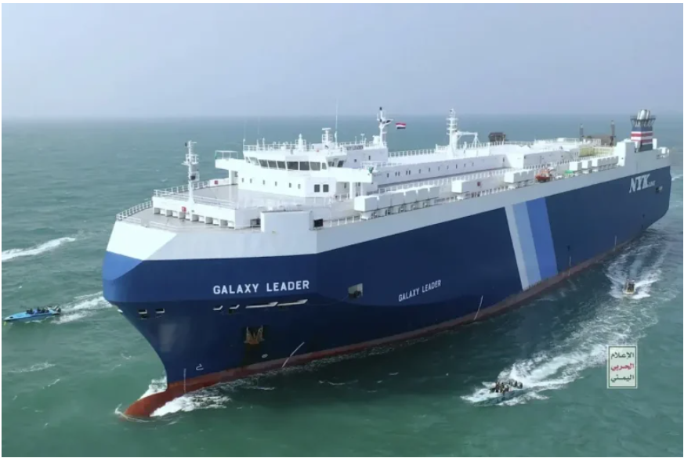
Ngày 19 tháng 11 năm 2023, trong một hành động đã gây chấn động toàn cầu, lực lượng Houthi của Yemen đã bắt tàu chở ô tô Galaxy Leader treo cờ Bahamas.
Sau 430 ngày, vào ngày 22 tháng 1 năm 2025, lực lượng này đã thả 25 thành viên thủy thủ đoàn của tàu Galaxy Leader sau một thỏa thuận ngừng bắn giữa Israel và Hamas, báo hiệu khả năng giảm leo thang căng thẳng hàng hải trong khu vực.
Galaxy Leader, một tàu chở ô tô mang cờ Bahamas đang trên đường từ Körfez, Thổ Nhĩ Kỳ, đến Pipavav, Ấn Độ, thì bị lực lượng Houthi chặn lại gần thành phố cảng Hodeidah của Yemen.
Sử dụng một cuộc tấn công bằng trực thăng, Houthis đã lên tàu và chiếm giữ con tàu, sau đó bắt giữ thủy thủ đoàn gồm 17 người Philippines, 2 người Bulgaria (gồm thuyền trưởng và đại phó), 3 người Ukraine, 3 người Mexico và 1 người Romania.
Houthis đưa ra lý do cho việc bắt giữ là một hành động đoàn kết với người Palestine trong bối cảnh xung đột Israel-Hamas, khẳng định rằng con tàu có liên quan đến lợi ích của Israel.
Có thông tin cho rằng Galaxy Leader được Nippon Yusen của Nhật Bản thuê và thuộc sở hữu của Galaxy Maritime Ltd., một công ty có liên hệ với doanh nhân người Israel Abraham Ungar.
Giam giữ thủy thủ đoàn và phản ứng của quốc tế
Theo các báo cáo, trong thời gian bị giam giữ, thủy thủ đoàn đã phải đối mặt với những điều kiện đầy thách thức. Các báo cáo từ AP News chỉ ra rằng một số thành viên đã gặp phải các vấn đề về sức khỏe, bao gồm các triệu chứng giống với bệnh sốt rét.
Ủy ban Chữ thập đỏ Quốc tế (ICRC) đã tiến hành các chuyến thăm để đánh giá tình hình sức khỏe của họ, phối hợp với chính quyền địa phương để tạo điều kiện cho những người bị giam giữ và gia đình họ được liên lạc với nhau.
Cộng đồng hàng hải quốc tế, bao gồm Tổ chức Hàng hải Quốc tế (IMO) và Phòng Thương mại Hàng hải Quốc tế (ICS), luôn ủng hộ việc thả ngay lập tức thủy thủ đoàn.
Tổng thư ký IMO Arsenio Dominguez nhấn mạnh tầm quan trọng của việc bảo vệ thuyền viên khỏi các cuộc xung đột địa chính trị, tuyên bố rằng, "Những người đi biển vô tội không được trở thành nạn nhân phụ trong những căng thẳng địa chính trị ".
Tuyên bố từ IMO có đoạn “Tôi hoan nghênh việc thả 25 thuyền viên của tàu Galaxy Leader, những người đã phải chịu đựng hơn một năm bị giam cầm kể từ khi họ bị bắt làm con tin vào tháng 11 năm 2023 khi đang đi qua Biển Đỏ. Đây là khoảnh khắc nhẹ nhõm sâu sắc đối với tất cả chúng ta - không chỉ đối với thủy thủ đoàn và gia đình họ, mà còn đối với cộng đồng hàng hải nói chung”.
Tôi biết ơn tất cả các quốc gia thành viên, các thực thể khu vực và các đối tác quốc tế đã kiên định ủng hộ và tham gia chiến lược, đóng vai trò then chốt trong việc đảm bảo tự do cho thủy thủ đoàn và đảm bảo phúc lợi của họ".

Thả Thuyền viên
Việc thả thủy thủ đoàn được hỗ trợ thông qua các nỗ lực ngoại giao có sự tham gia của Vương quốc Oman và sự phối hợp với nhóm chiến binh Palestine Hamas.
Đài truyền hình al-Masirah do Houthi điều hành đưa tin rằng quyết định này phù hợp với chỉ thị của thủ lĩnh Houthi Abdulmalik al-Houthi và nhằm mục đích ủng hộ thỏa thuận ngừng bắn ở Gaza.
Các thành viên thủy thủ đoàn được thả đã được chuyển đến Oman, đánh dấu sự kết thúc của thời gian bị giam giữ kéo dài. Sự kiện này nhấn mạnh mối quan hệ phức tạp giữa các cuộc xung đột khu vực và an ninh hàng hải, làm nổi bật những điểm yếu mà các tàu thương mại hoạt động ở những khu vực bất ổn về chính trị phải đối mặt.
Ý nghĩa đối với an ninh hàng hải
Việc bắt giữ và sau đó thả thủy thủ đoàn của tàu Galaxy Leader có ý nghĩa quan trọng đối với các hoạt động hàng hải ở Biển Đỏ và các khu vực xung quanh. Các hành động của Houthi, bao gồm các cuộc tấn công vào tàu thuyền ở Biển Đỏ, được coi là biểu hiện của sự đoàn kết với người Palestine trong cuộc xung đột Israel-Hamas. Những sự cố như vậy đã làm gián đoạn các tuyến đường vận chuyển quan trọng, thúc đẩy mối quan tâm của quốc tế về sự an toàn của hoạt động hàng hải.
Để ứng phó với những mối đe dọa này, các sáng kiến ​​đa quốc gia như Chiến dịch Prosperity Guardian đã được thành lập để bảo vệ các tuyến đường vận chuyển và đảm bảo an toàn cho tàu thuyền. Chiến dịch này do Hải quân Mỹ chỉ đạo với sự tham gia của các quốc gia đồng minh, nhằm mục đích giảm thiểu rủi ro do các tác nhân phi nhà nước gây ra ở các hành lang hàng hải chiến lược.
Kết luận
Việc thả thủy thủ đoàn của tàu Galaxy Leader sau hơn một năm bị giam cầm là một diễn biến tích cực đối với những cá nhân liên quan và gia đình họ.
Tuy nhiên, đây cũng là lời nhắc nhở nghiêm khắc về những rủi ro thường trực mà thuyền viên phải đối mặt ở những khu vực dễ xảy ra xung đột. Sự cố này nhấn mạnh sự cần thiết phải tiếp tục hợp tác quốc tế để duy trì an ninh hàng hải và bảo vệ mạng sống của những người đã hỗ trợ cho thương mại toàn cầu.
Khi ngành hàng hải phản ánh về sự kiện này, các bên liên quan phải củng cố các cam kết bảo vệ những người đi biển khỏi việc bị trở thành nạn nhân vô tội của các tranh chấp địa chính trị.
Đảm bảo quyền tự do và an toàn hàng hải vẫn là điều tối quan trọng trong việc bảo vệ tính toàn vẹn của các hoạt động hàng hải quốc tế.
----------------------------

